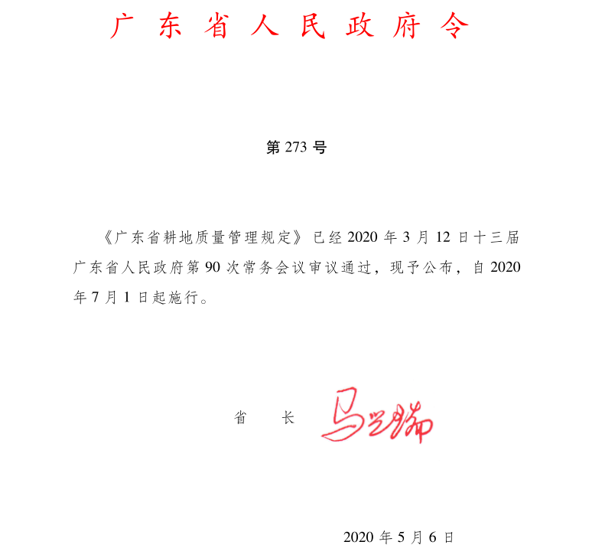

**广东省耕地质量管理规定**

**第一章　总则**

**第一条**　为了保护耕地和提高耕地质量，保障粮食安全，提升农产品质量，促进农业可持续发展，根据《中华人民共和国农业法》《中华人民共和国土地管理法》《基本农田保护条例》等法律法规，结合本省实际，制定本规定。

**第二条**　本省行政区域内的耕地使用、耕地质量建设、耕地质量保护及相关监管活动，适用本规定。

　　本规定所称耕地质量，是指由耕地地力、土壤健康状况和田间基础设施构成的满足农产品持续产出和质量安全的能力。

**第三条**　耕地质量建设与保护应当坚持政府主导、科学规划、用养结合、综合治理、严格监管的原则。

**第四条**　县级以上人民政府应当把耕地质量建设与保护纳入国民经济和社会发展规划。

　　县级以上人民政府应当对耕地质量管理工作给予经费保障。

　　县级以上人民政府应当从土地出让金、集体经营性建设用地土地增值收益调节金中安排适量的资金用于耕地质量建设与保护。

**第五条**　县级以上人民政府农业农村主管部门负责耕地质量建设、保护和监督管理工作。

　　发展改革、科技、自然资源、财政、生态环境、水行政、市场监管等部门按照各自职责，做好耕地质量管理的相关工作。

　　乡镇人民政府、街道办事处负责本辖区内耕地质量管理工作。

**第六条**　耕地使用者应当合理利用耕地，保护耕地质量。

　　农村集体经济组织、村民委员会或者居民委员会，以及国有农场、国有林场，应当履行耕地质量建设与保护义务，督促耕地使用者合理利用耕地，制止损害耕地质量的行为。

**第七条**　省人民政府农业农村主管部门应当建立耕地质量管理信息系统，并加强与自然资源、生态环境、水行政、市场监管等部门的信息交流与共享，及时反映耕地质量变化情况。

**第八条**　任何单位和个人有权对破坏、损害耕地质量的违法行为进行举报、控告。

**第二章　耕地质量建设**

**第九条**　县级以上人民政府农业农村主管部门应当会同自然资源、生态环境、发展改革、财政、水行政、科技等部门，根据国土空间规划，结合本行政区域的自然禀赋特点和耕地质量状况，编制耕地质量建设规划，明确耕地质量建设的目标、布局、项目安排、标准及措施，经本级人民政府批准后公布实施。

　　耕地质量建设规划应当与乡村振兴战略规划、农业产业发展规划、农村水利治理规划等相衔接。

**第十条**　县级人民政府农业农村主管部门应当根据耕地质量建设规划制定实施计划，组织实施提升耕地地力、改善土壤健康状况、完善田间基础设施等耕地质量建设项目。

**第十一条**　县级以上人民政府应当组织实施高标准农田建设，按照集中连片、设施配套、旱涝保收的要求，优化农田布局，完善农田基础设施，增加有效耕地面积，提升耕地质量。

**第十二条**　县级以上人民政府应当支持耕地使用者采用下列技术措施提高耕地质量：

　　（一）增施有机肥、种植绿肥、秸秆还田等培肥地力技术；

　　（二）测土配方施肥、水肥一体化、有机肥替代、施用缓控释肥、绿色防控等化肥农药减量增效技术；

　　（三）轮作技术；

　　（四）中低产田培肥改良综合技术；

　　（五）污染耕地修复治理技术；

　　（六）其他提高耕地质量的技术措施。

**第十三条**　县级以上人民政府应当支持教学、科研、技术推广等单位开展耕地质量建设技术创新和推广。

**第三章　耕地质量保护**

**第十四条**　农村土地家庭承包合同、农村土地经营权流转合同应当载明耕地质量等级，明确耕地养护义务和违约责任。

**第十五条**　耕地使用者应当采用有利于保护、提高耕地质量的耕作模式和技术措施，防止耕地质量等级下降。

**第十六条**　县级以上人民政府应当将本行政区域内水稻主产区划定为粮食生产功能区，并向社会公示。

　　粮食生产功能区实行特殊保护，任何单位和个人不得擅自占用或者改变其用途。

**第十七条**　县级以上人民政府应当将粮食生产功能区作为耕地质量建设的重点区域，优先安排农田基础设施建设项目，发展节水灌溉，改良土壤，提高地力。

**第十八条**　耕地使用者应当对耕地耕作层进行保护和培肥。

　　非农建设占用耕地的，应当实施耕地耕作层剥离再利用，将剥离的耕地耕作层用于新开垦耕地、劣质地或者其他耕地的土壤改良。

**第十九条**　县级以上人民政府农业农村主管部门应当指导耕地使用者合理使用肥料、农药、农用薄膜等农业投入品。

　　将畜禽粪污、沼渣、沼液等直接用作肥料的，其有害物含量不得超过有机肥料标准限定值，使用量应当与土地的消纳能力相适应。

　　禁止使用国家和地方明令禁止、淘汰或者未经许可的农业投入品，禁止将城镇生活垃圾、污泥、工业废物直接用作肥料。

**第二十条**　禁止任何单位和个人违反法律法规的规定向耕地排放有毒有害的工业废水、生活废水、污水和有害物质超标的畜禽粪污、沼渣、沼液；禁止占用耕地倾倒、堆放或者处置可能对耕地产生污染的废弃物。

　　对受污染的耕地，县级以上人民政府农业农村主管部门应当会同生态环境、自然资源主管部门组织进行土壤污染风险评估，分类管理，安全利用；对无法安全利用、需要实施修复的耕地地块，土壤污染责任人应当实施修复，修复方案和修复效果评估报告应当依法报县级以上人民政府农业农村主管部门备案。

**第二十一条**　耕地灌溉用水应当符合国家农田灌溉水质标准。

　　县级以上人民政府生态环境主管部门应当会同水行政主管部门、农业农村主管部门加强对农田灌溉用水的水质监测。发现水质不符合国家农田灌溉水质标准的，应当及时处理，并报告本级人民政府。

**第二十二条**　县级以上人民政府应当扶持畜禽养殖场和养殖户对畜禽粪污采取粪肥还田、制取沼气等方法进行资源化利用，支持肥料生产企业以畜禽粪污为原料生产有机肥，鼓励耕地使用者施用以畜禽粪污为原料的有机肥。

**第二十三条**　任何单位和个人不得损毁耕地种植条件。

　　因人为因素损毁耕地种植条件需要进行技术鉴定的，当事人或者其他利害关系人可以向具备鉴定能力的机构申请鉴定，也可以向县级以上人民政府农业农村主管部门申请鉴定。

　　耕地种植条件技术鉴定规范由省人民政府农业农村主管部门会同有关部门制定。国家对耕地种植条件技术鉴定规范另有规定的，从其规定。

**第二十四条**　任何单位和个人不得损毁农田基础设施。

　　损毁农田基础设施的单位和个人应当及时修复，并承担所需费用，造成农业生产损失的，应当赔偿。

**第四章　监督管理**

**第二十五条**　县级以上人民政府农业农村主管部门应当按照职责，根据国家有关标准开展耕地质量调查和评价，向本级人民政府报告耕地质量状况。

　　省人民政府农业农村主管部门应当每5年发布一次耕地质量等级信息和变化情况。

**第二十六条**　耕地质量建设项目竣工验收前，县级以上人民政府农业农村主管部门应当组织对耕地质量进行评定。耕地质量未达到项目建设要求的，项目不得通过验收。

**第二十七条**　县级以上人民政府自然资源主管部门应当会同农业农村主管部门对补充耕地进行验收。

　　县级以上人民政府农业农村主管部门应当对补充耕地的质量组织评定，出具质量评定意见，作为补充耕地项目验收结论的依据。

**第二十八条**　本省实行耕地质量长期定位监测制度。

　　县级以上人民政府农业农村主管部门应当建立健全本行政区域耕地质量监测体系，选择高标准农田建设项目区、垦造水田项目区和其他有代表性的地块建设耕地质量监测点，对耕地质量和耕地利用情况实行长期监测。

　　省人民政府农业农村主管部门应当运用监测数据对耕地质量主要性状变化情况进行评价，编制并发布耕地质量监测报告。

**第二十九条**　耕地质量监测点应当按照监测技术规范要求进行建设，并设置标志。

　　任何单位和个人不得损毁或者擅自移动耕地质量监测点的设施和标志。

　　因公共建设需要调整耕地质量监测点的，建设单位应当征得设立该监测点的农业农村主管部门同意，并承担相关费用。

　　设立该监测点的农业农村主管部门应当在相近区域、相同土壤类型、同一土地利用方式的耕地上及时补充耕地质量监测点。

**第五章　法律责任**

**第三十条**　违反本规定第二十九条第二款，损毁、擅自移动耕地质量监测点的设施或者标志的，由县级人民政府农业农村主管部门责令限期修复；逾期未修复的，由县级人民政府农业农村主管部门责令承担修复费用，对公民处以1000元以下罚款，对法人或者其他组织处以10000元以上30000 元以下的罚款。

**第三十一条**　违反本规定的其他行为，法律法规已有处罚规定的，从其规定。

**第六章　附则**

**第三十二条**　本规定自2020年7月1日起施行。